

|  |  |  |  |
| --- | --- | --- | --- |
| **DOCUMENTO DE CARACTERIZACIÓN DE SISTEMA RPAS**  **Real Decreto – Ley 8/2014** | | |  |
| FABRICANTE**: DJI** | MODELO: **Phantom** | NUM.SERIE: **Rellenar** | |

|  |  |  |  |
| --- | --- | --- | --- |
| **DESCRIPCION DEL SISTEMA** | | | |
| Tipo: **Cuadricoptero** | Numero Motores: **4** | | Núm. Baterías: **Rellenar** |
| Dimensiones: Alto: **190mm**  Ancho max: **390mm** Dist.entre ejes: **320mm** Diámetro entre rotores opuestos: **335 mm** | Descripción Motores:  **DJI 2312 - 960KV para lipo 3S, potencia de elevación de 600 g a 800 g para cada motor, motor sin escobillas.** | | Capacidad Baterías:  **5200 mAh, de polímero de litio ( LiPo ) 3S** |
| Peso en vacío: **700g** | | Sistema embarcado: **Cámara foto y video HD.** | |
| Peso max.(MTOM-):**1300g** | | Soporte Sistema: **Bancada versátil para cámara visual** | |

# FOTOGRAFIAS

|  |  |
| --- | --- |
|  | |
| ALZADO | PERFIL |
| PLANTA |  |

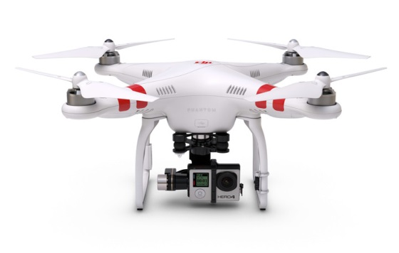

Foto de tu Phantom 2

Foto de tu Phantom 2

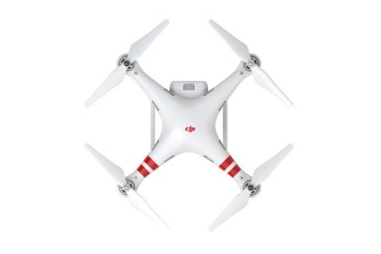

Foto de tu Phantom 2

|  |  |  |
| --- | --- | --- |
| Fecha: | Firma: | Pag. 1 |



|  |  |  |  |
| --- | --- | --- | --- |
| **DOCUMENTO DE CARACTERIZACIÓN DE SISTEMA RPAS**  **Real Decreto – Ley 8/2014** | | |  |
| FABRICANTE**: DJI** | MODELO: **Phantom 2 V2.0** | NUM.SERIE: **Rellenar** | |

|  |  |  |
| --- | --- | --- |
| **PRESTACIONES DEL SISTEMA** | | |
| Autonomía (con MTOM):  **19 Min** | Alcance posible:  **2 Km**  (Hasta 500m. en VLOS) | Altura posible:  **2 Km** (Limitada a 120m) |
| Velocidad desplazamiento  Normal**: 2-3 m/s**  Máxima**: 14 m/s** | Velocidad ascenso  Normal: Máxima: **5 m/s**  **1,5 m/s**  **6 m/s** | Velocidad descenso Normal: **1 m/s**  Máxima: **2 m/s** |
| Condiciones límite recomendadas para la operación:  Velocidad de viento: **18 nudos (equivale a 33,3 Km/h ó 9m/s)**  Lluvia: **Leve**  Temperatura ambiente: **-10ºC ~ 50ºC**  Hielo: **N/C** | | |

# SISTEMAS DE VUELO - DESCRIPCIÓN

## Electrónica de Vuelo (Autopiloto):

* DJI NAZA PHANTOM V2 con GPS
* Sistema de estabilización por IMU de altas capacidades.
* Control de la posición por GPS y magnetómetro de 3 ejes.
* Mantenimiento de altura automático por sensor de presión atmosférica con ayudas de acelerómetro en eje Z y GPS.

# SISTEMAS DE COMUNICACIÓN - DESCRIPCIÓN

## Frecuencias utilizadas:

**En 2,4GHz ISM, con emisor y receptor**

|  |  |
| --- | --- |
| **ESTACION DE CONTROL - DESCRIPCIÓN** | |
| Emisora incluida en la compra del Phantom 2. Con control de 7 canales con un rango de funcionamiento de 900 m máximo.  Marca: **DJI**  Modelo: **NDJ6**  Potencia del Tx**: <20dBm**  Consumo del Tx: **52 mA a 6V**  Batería interna: **Tipo Lipo de 2200 mAh recargable por usb. (no extraible)** |  |

|  |  |  |
| --- | --- | --- |
| Fecha: | Firma: | Pag. 2 |

|  |  |  |  |
| --- | --- | --- | --- |
| **DOCUMENTO DE CARACTERIZACIÓN DE SISTEMA RPAS**  **Real Decreto – Ley 8/2014** | | |  |
| FABRICANTE**: DJI** | MODELO: **Phantom 2 V2.0** | NUM.SERIE: **Rellenar** | |

# LISTADO DE COMPONENTES Y EQUIPOS.

• Equipo de mando

o Emisora DJI V2

o Receptor DJI S-Bus

o Batería lipo 2200 mAh interna en la emisora, recargable por usb.

• Baterías Lipo de 5.200mAh 3S1P inteligente, se regula automáticamente en carga y en

descarga.

• Controladora de vuelo NAZA2 para Phantom compuesta por:

o MC Controladora principal con IMU Sensor de actitud.

o Placa base con unidad de suministro de corriente a la electrónica.

o LED de información luminosidad bajo los brazos.

o GPS

o Magnetómetro de 3 ejes en patín.

• OSD IOSD de DJI MiniOSD para proporcionar información técnica sobre la aeronave a

tiempo real.

• 4 motores DJI 2312 920KV.

• 4 hélices

• 2 Hélices 9 x 4,3 CW con fijación a eje de motor por tuerca con rosca a Izquierdas.

• 2 Hélices 9 x 4,3 CCW con fijación a eje de motor por tuerca con rosca a derechas.

• 4 variadores DJI 3S 20ª.

• Equipo embarcado

o Soporte de cámara giro-estabilizado de 3 ejes Marca DJI modelo Zenmuse H4-3D   
 dimensiones del soporte: 10cm x 10cm, peso 125g.

* Vídeo transmisor a 5.8 Ghz

Como propietario de esta aeronave, certifico que mi equipo identificado por este Número de Serie en etiqueta adherida a su estructura (según artículo 50, punto 2, del Real Decreto-Ley 8/2014) cumple con las especificaciones descritas en el presente documento.

(Como dice el [Apéndice D](http://www.seguridadaerea.gob.es/media/4243038/140707_apendice_d.pdf). Caracterización del sistema RPAS para las operaciones previstas en los puntos 3.a)

|  |  |  |
| --- | --- | --- |
| Fecha: | Firma: | Pag. 3 |